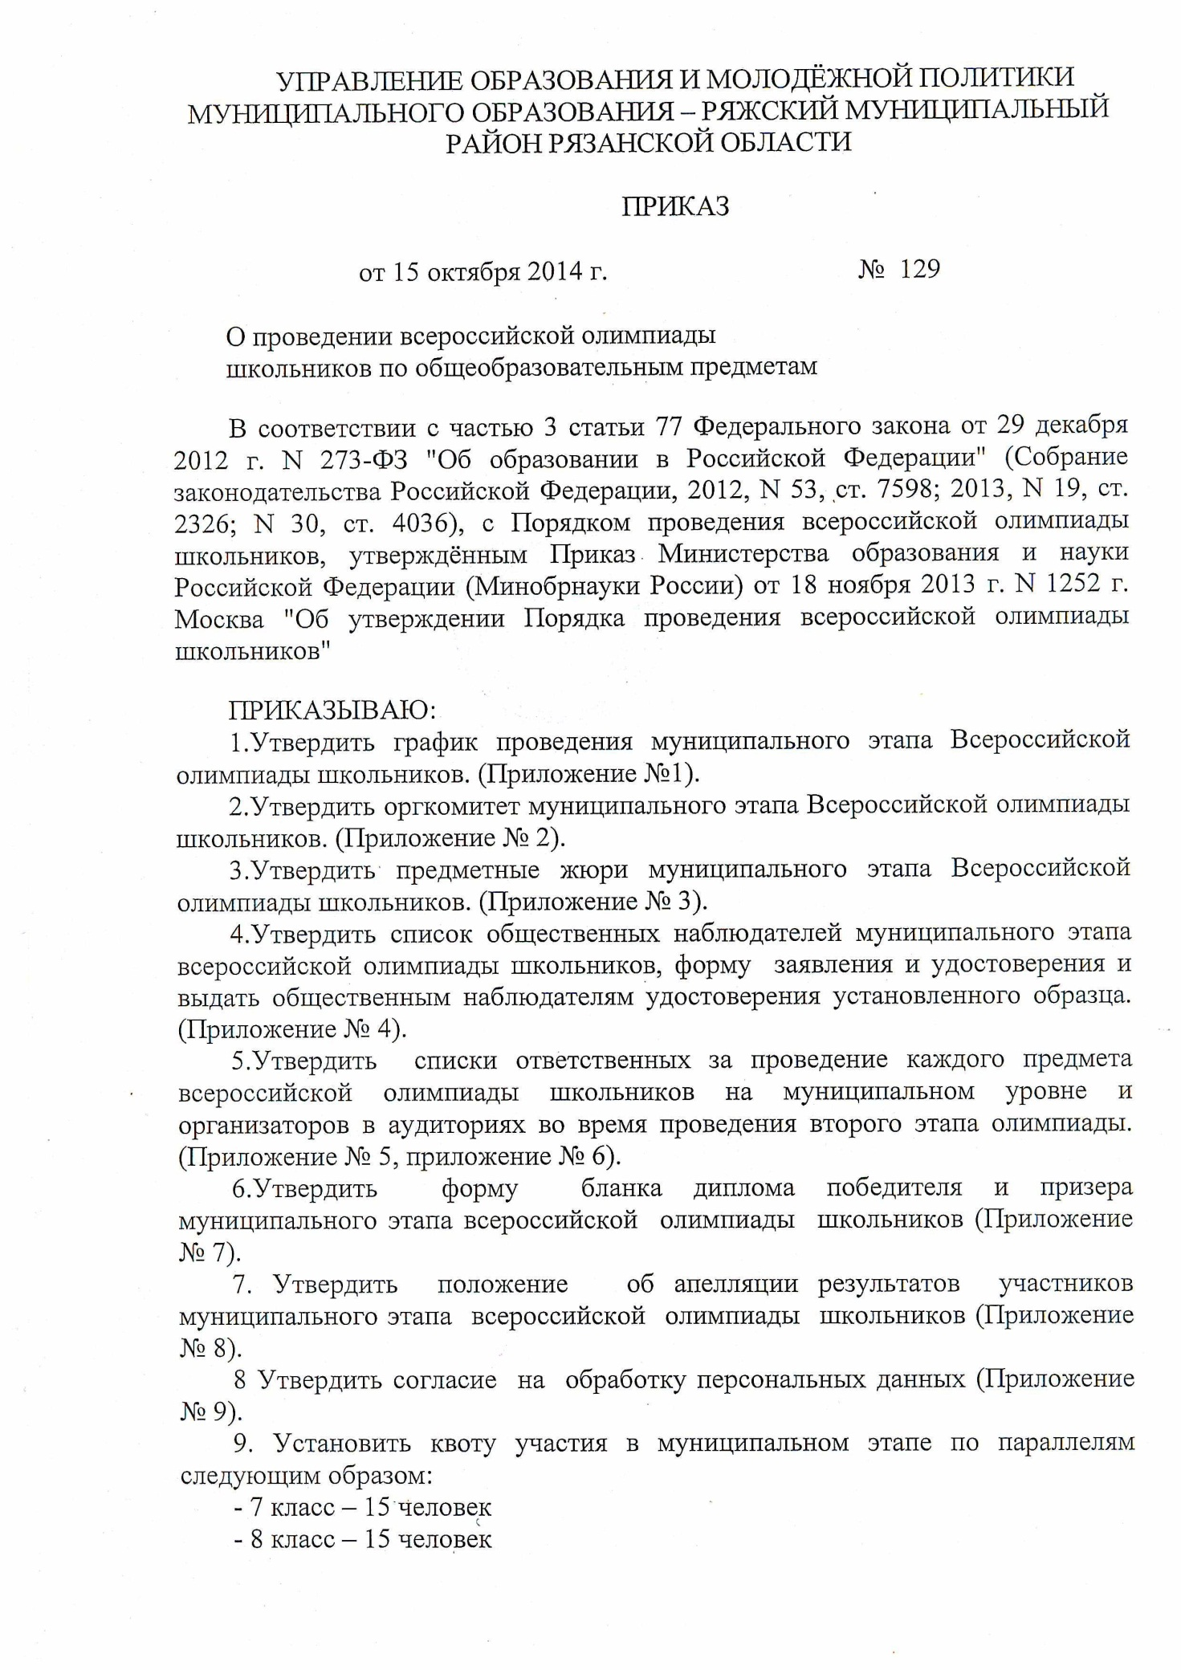
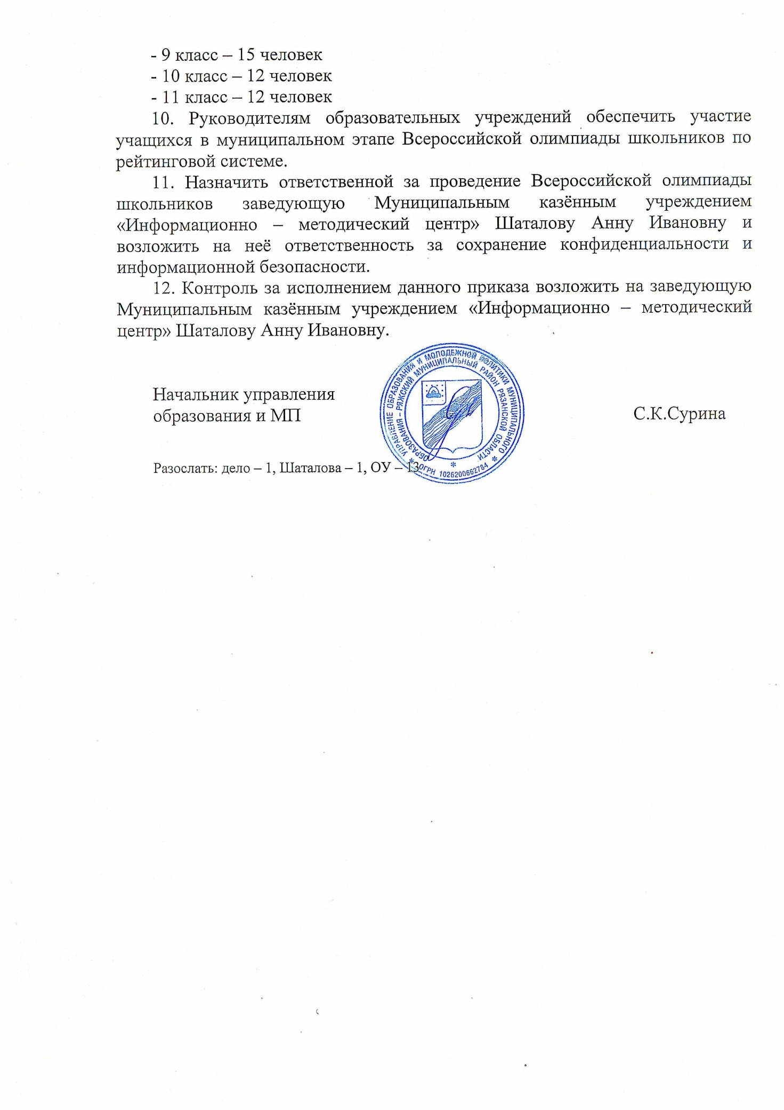
Приложение 1.
к приказу управления
образования и МП № 129
от 15.10.2014 года
График проведения 2 этапа Всероссийской олимпиады школьников в МО Ряжский муниципальный район в 2014-2015 учебном году.
№ п/п | Наименование предмета | Месяц и дата проведения | Время и место проведения
1 | Литература | 15 ноября | 9-00,СОШ №2
2 | Информатика | 16 ноября | 9-00,СОШ №2
3 | География | 21 ноября | 9-00,СОШ №2
4 | Математика | 22 ноября | 9-00,СОШ №2
5 | История | 23 ноября | 9-00,СОШ №2
6 | Физическая культура | 26 ноября | 9-00,СОШ №2
7 | Технология | 28 ноября | 9-00,СОШ №2
8 | Русский язык | 29 ноября | 9-00,СОШ №2
9 | Обществознание | 30 ноября | 9-00,СОШ №2
10 | ОБЖ | 5 декабря | 9-00,СОШ №2
11 | Физика | 6 декабря | 9-00,СОШ №2
12 | Биология | 7 декабря | 9-00,СОШ №2
13 | Химия | 12 декабря | 9-00,СОШ №2
14 | Английский язык | 13 декабря | 9-00,СОШ №2
Примечание:
- В олимпиадах принимают участие учащиеся 7 – 11 классов в соответствии с рейтинговыми таблицами утверждёнными приказом начальника управления образования и молодёжной политики Ряжского района.
- Учащимся, набравшим менее половины, от общего количества баллов, места не присуждаются.
- Победителями и призёрами становится не более 30% от количества участников олимпиады, 8% приходится на победителей.

Приложение 2
к приказу управления
образования и МП № 129
от 15.10.2014 года

Оргкомитет по проведению муниципального этапа Всероссийской олимпиады школьников
1. Шаталова А.И.- заведующая МКУ «ИМЦ» – председатель
2.Володина Т.Н. – методист МКУ «ИМЦ»
3.Рыжов А.Г. – методист МКУ «ИМЦ»
4.Катунина Н.В. – методист МКУ «ИМЦ»
5.Максимова Е.В. – методист МКУ «ИМЦ»
6.Чаплин Н.Б. – методист МКУ «ИМЦ»
7.Вековищева Н.П. – директор МОУ «Ряжская СОШ № 2»
8.Киселёва Н.Н. – зам.директора по МР МОУ «Ряжская СОШ № 2»
9.Тихонская Н.В. – зам.директора по УВР МОУ «Ряжская СОШ № 2»
10.Тютченкова М.А. – учитель физической культуры МОУ «Ряжская СОШ №2»
11. Богданова О.Н. – учитель информатики МОУ «Ряжская СОШ №2».

Приложение № 3
к приказу управления
образования и МП № 129
от 15.10.2014 года

Предметное жюри Всероссийской олимпиады школьников.

Математика
- Ларина Т.П. – учитель математики СОШ № 1 – председатель
- Елистратова О.А. – учитель математики СОШ № 1
- Назина Л.Ю. – учитель математики СОШ № 2
- Максимова Н.И. – учитель математики СОШ № 4
- Малыхина Е.В. – учитель математики СОШ № 3
5. Середа Е.М. – учитель математики филиала МОУ «Ряжская СОШ № 3» «Поплевинская ООШ»

Физика
- Панова В.С. – учитель физики СОШ № 2 – председатель
- Акулова Т.А. – учитель физики СОШ № 1
- Попова Н.И.– учитель физики СОШ № 3
- Баканова Т.Г. – учитель физики СОШ № 4
- Жакевич Л.Н. – учитель физики филиала МОУ «Ряжская СОШ № 4» «Дегтянская ООШ»

Химия
- Кокорев С.В. – учитель химии и биологии филиала МОУ «Ряжская СОШ № 3» «Поплевинская ООШ» – председатель
- Рубан Н.И. – учитель химии СОШ № 1
- Киселёва Н.Н. – учитель химии СОШ № 2
- Мякшева С.И. – учитель химии СОШ № 3
- Ларин В.А. – учитель химии СОШ № 4

Биология
- Шувалова Н.Б. – учитель химии и биологии филиала МОУ «Ряжская СОШ № 4» «Дегтянская ООШ» - председатель
- Кокорев С.В. – учитель химии и биологии филиала МОУ «Ряжская СОШ № 3» «Поплевинская ООШ»
- Чушкина Н.В. – учитель химии и биологии СОШ № 1
- Дягилева Г.А. – учитель и биологии СОШ № 2
- Ларина Т.Е. – учитель химии и биологии СОШ № 4

География
- Керимова И.В. – учитель географии СОШ № 2 – председатель
- Бешкинова Е.И. – учитель географии СОШ № 3
- Афанасьева В.И. – учитель географии СОШ № 4
- Савина Е.Е. – учитель географии СОШ № 4
- Гуляева Е.В. – учитель географии СОШ № 1

Русский язык и литература
- Зеленина Т.Н. – учитель русского языка и литературы СОШ № 4 – председатель
- Москвичёва Ю.В. – учитель русского языка и литературы СОШ № 1
- Кузнецова О.Б. – учитель русского языка и литературы СОШ № 1
- Абанина С.А. – учитель русского языка и литературы СОШ № 2
- Осипова В.А. – учитель русского языка и литературы СОШ № 2
- Архипова Е.А. – учитель русского языка и литературы СОШ № 2
- Семенов С.А. – учитель русского языка и литературы СОШ № 3
- Антонова М.А. – учитель русского языка и литературы СОШ № 3
- Игумнова Е.Н. – учитель русского языка и литературы СОШ № 3
- Божекова Т.Ю.– учитель русского языка и литературы СОШ № 4
- Баскакова З.И. – учитель русского языка и литературы СОШ № 4
- Тупаева Е.В. – учитель русского языка и литературы СОШ № 4

Английский язык
- Нечаева Н.В. – учитель иностранного языка СОШ № 1– председатель
- Воронова С.В. – учитель иностранного языка СОШ № 4
- Танишина О.В. – учитель иностранного языка СОШ № 2
- Елизарова Т.С. – учитель иностранного языка СОШ № 2
- Аристархова Т.Ю. – учитель иностранного языка СОШ № 3
- Кузнецова О.В. – учитель иностранного языка СОШ № 4
- Еремина Л.Н. – учитель иностранного языка филиала МОУ «Ряжская СОШ №3» «Поплевинская ООШ»

Информатика
- Рыжов Александр Геннадьевич методист МКУ «ИМЦ» – председатель
- Бозванов И.И. – учитель информатики СОШ № 3
- Елистратов А.В. – учитель информатики СОШ № 1
- Богданова О.Н. – учитель информатики СОШ № 2
- Пискунов В.И. – учитель информатики СОШ № 4

История и обществознание
- Попова Л.Н. – учитель истории и обществознания филиала МОЦ «Ряжская СОШ № 4» «Петровская ООШ» - председатель
- Ерошина Н.В. – учитель истории и обществознания СОШ № 2-
- Григорьева М.В. – учитель истории и обществознания СОШ № 1
- Бортникова В.А. – учитель истории и обществознания СОШ № 2
- Скорописцева Н.Н. – учитель истории и обществознания СОШ № 3
- Богатырева Н.А. – учитель истории и обществоведения СОШ № 3
- Касимова В.Н. – учитель истории и обществознания СОШ № 4
- Стёпина В.Н. – учитель истории и обществознания СОШ № 4
- Храпова В.В. – учитель истории и обществознания СОШ № 4

Физическая культура
1. Тютченкова М.А. – учитель физической культуры СОШ № 2- председатель
2. Абгаидзе Г.С. – учитель физической культуры СОШ № 1
3.Наволокина Г.В. – учитель физической культуры СОШ № 1
4. Биктимирова Р.В. – учитель физической культуры СОШ № 2
5. Гордеев А.В. – учитель физической культуры СОШ № 3
6. Зайцева А.А.- учитель физической культуры СОШ № 3
7. Ковалева Н.В. – учитель физической культуры СОШ № 4
8.Касимов Ш.Р. – учитель физической культуры СОШ №4
9. Каширская Л.А. – учитель физической культуры филиала МОУ «Ряжская СОШ № 4» «Петровская ООШ»
10. Корнеева Л.В. – учитель физической культуры филиала МОУ «Ряжская СОШ № 3» «Первомайская ООШ»

Технология
- Гринько И.К. – учитель технологии СОШ № 2 – председатель
- Ивлиева В.И. – учитель технологии СОШ № 3
- Воронова Т.А. – учитель технологии СОШ № 4
- Воробьёва Е.И. – учитель технологии СОШ № 3
- Елистратов Н.Н. – учитель технологии СОШ № 4 – председатель
- Пугачёв М.П. – учитель технологии СОШ №1
- Воробьёв С.А. – учитель технологии СОШ № 3.
- Тополов С.А. –учитель технологии МОУ «Ряжская СОШ № 2» «Шереметьевская ООШ»

ОБЖ

1. Воробьев С.А – преподаватель-организатор ОБЖ СОШ № 3 -председатель
2.Касимов Ш.Р. – преподаватель-организатор ОБЖ СОШ № 4
3. Автономов В.И. – преподаватель-организатор ОБЖ СОШ № 2
4. Пугачёв М.П. –преподаватель-организатор ОБЖ СОШ № 1

Приложение 4
к приказу управления
образования и МП № 129
от 15.10.2014 года

Список общественных наблюдателей муниципального этапа всероссийской олимпиады школьников в 2014 – 2015 у.г.

1. Пережогина Надежда Ивановна
2. Сторожилова Елена Николаевна
3. Рассоха Татьяна Николаевна
4.Гуляев Игорь Николаевич
5.Лукьянова Галина Константиновна
6.Козюкова Наталья Александровна
7.Ворожко Светлана Владимировна
8.Анискина Светлана Владимировна
9.Данилина Наталья Николаевна
10.Киселёва Елена Владимировна
11.Фокина Раиса Алексеевна
12.Терёхина Ольга Викторовна
13.Шершень Елена Хареновна
14.Савина Валентина Александровна
-----------------------------------------------------------------------------------------------
Управление образования и молодёжной политики
МО – Ряжский муниципальный район Рязанской области

фото

Удостоверение общественного наблюдателя № ___
на муниципальном этапе всероссийской олимпиады школьников
Настоящее удостоверение выдано: _________Ф.И.О.______
Паспорт: серия _____ № ________
Зарегистрированному (ой) по адресу: Рязанская обл., г.Ряжск, ул.________ д.__ кв.__
в том, что он(а) аккредитован(а) в качестве общественного наблюдателя при проведении второго (муниципального) этапа всероссийской олимпиады школьников в 2014 – 2015 учебном году на территории МО – Ряжский муниципальный район
«Ряжская СОШ №2» (Рязанская обл., г.Ряжск, ул. Красная, д.13, 391964) 15,16,21,22,23,26,28,29,30_ноября, 5,6,7,12,13 декабря 2014 года
(указать адрес места (пункта) проведения этапа и даты проведения)
Срок действия удостоверения: с «15» ноября 2014 года по «13» декабря 2014 года

МП

Начальник управления образования
и молодёжной политики С.К.Сурина

Удостоверение действительно только при предъявлении документа, удостоверяющего личность.

_________________________________________
Ф.и.о. руководителя и наименование организации,
_________________________________________
в которую подаётся заявление об аккредитации
_________________________________________
Ф.И.О. заявителя и статус
_________________________________________

ЗАЯВЛЕНИЕ.
Прошу аккредитовать меня в качестве общественного наблюдателя за проведением муниципального этапа всероссийской олимпиады школьников (далее ВСоШ) в МО – Ряжский муниципальный район в 2014 -2015 учебном году.
О себе сообщаю следующее: ____________________________________________________________________________________________________________________________________________________________________________________________________________
указать реквизиты документа, удостоверяющего личность, _________________________________________________________________________________________________________________________________________________________________________________________________________
адреса регистрации и фактического проживания,
____________________________________________________________________
контактные телефоны. ____________________________________________________________________
С правами и обязанностями ознакомлен(а).
Фотографии в электронном виде прилагаются.
Мои близкие родственники в текущем учебном году в муниципальном этапе ВСоШ участвуют / не участвуют (нужное подчеркнуть).
Трудовых отношений с органами (организациями), указанными в п.3 Порядка проведения аккредитации граждан в качестве общественных наблюдателей при проведении государственной итоговой аттестации по образовательным программам основного общего и среднего общего образования, ВСоШ и олимпиад школьников, утверждённого приказом Министерства образования и науки Российской Федерации от 28 июня 2013 г. № 491, не имею.
Даю согласие на обработку персональных данных.

Дата Дата
Подпись __________/____________ Подпись _________/____________
(Ф.И.О. руководителя) (Ф.И.О. заявителя)

Приложение 5
к приказу управления
образования и МП № 129
от 15.10.2014 года

Список ответственных за проведение каждого предмета всероссийской олимпиады школьников на муниципальном уровне в МО – Ряжский муниципальный район.

- Шаталова А.И. (зав. МКУ «ИМЦ») ответственная за проведение муниципального этапа всероссийской олимпиады школьников по: географии, биологии, химии, математике.
- Катунина Н.В. (методист МКУ «ИМЦ») ответственная за проведение муниципального этапа всероссийской олимпиады школьников по: истории, обществознанию, русскому языку, литературе
- Володина Т.Н. (методист МКУ «ИМЦ») ответственная за проведение муниципального этапа всероссийской олимпиады школьников по: физической культуре, технологии, ОБЖ, английскому языку.
- Рыжов А.Г. (методист МКУ «ИМЦ») ответственный за проведение муниципального этапа всероссийской олимпиады школьников по информатике, физике.

Приложение №6
к приказу управления
образования и МП № 129
от 15.10.2014 года
Список организаторов в аудиториях
во время проведения второго этапа
всероссийской олимпиады школьников на муниципальном уровне в МО – Ряжский муниципальный район.

1. Шаталова А.И.- заведующая МКУ «ИМЦ»
2.Володина Т.Н. – методист МКУ «ИМЦ»
3.Рыжов А.Г. – методист МКУ «ИМЦ»
4.Катунина Н.В. – методист МКУ «ИМЦ»
5.Максимова Е.В. – методист МКУ «ИМЦ»
6.Чаплин Н.Б. – методист МКУ «ИМЦ»
7.Киселёва Н.Н. – зам.директора по МР МОУ «Ряжская СОШ № 2»
8.Тихонская Н.В. – зам.директора по УВР МОУ «Ряжская СОШ № 2»
9. Тютченкова М.А. – учитель физической культуры МОУ «Ряжская СОШ № 2»
10. Богданова О.Н. – учитель информатики МОУ «Ряжская СОШ №2».

Приложение №7
к приказу управления
образования и МП № 129
от 15.10.2014 года
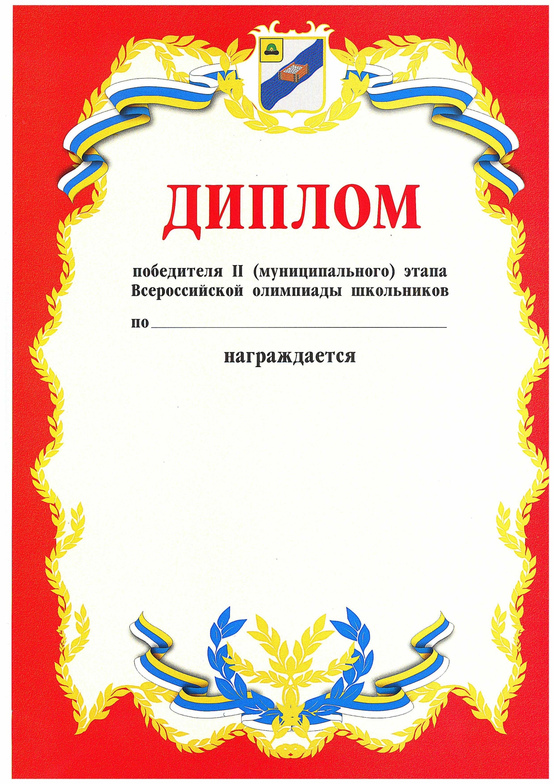
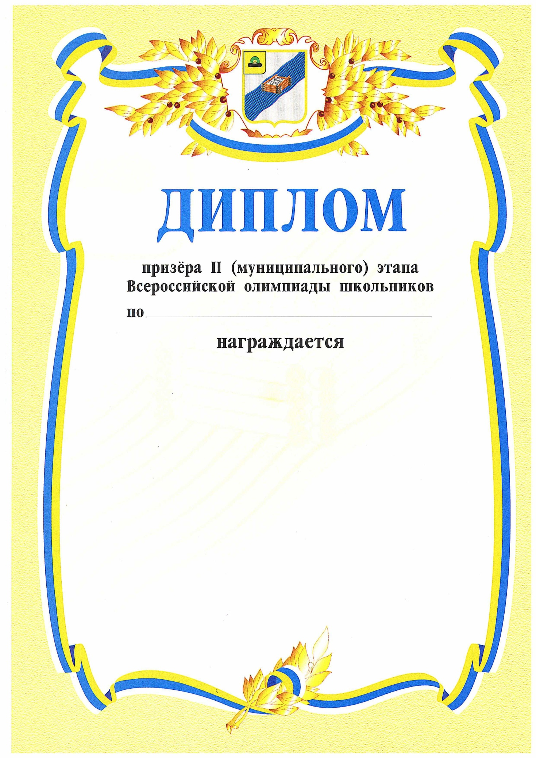

Приложение №8
к приказу управления
образования и МП № 129
от 15.10.2014 года

Положение об апелляции результатов участников муниципального этапа всероссийской олимпиады школьников

Настоящее Положение определяет порядок проведения апелляции по письменным работам участников муниципального этапа всероссийской олимпиады школьников.
Апелляция проводится действующим составом соответствующего предметного жюри.
Информация о сроках проведения апелляции доводится до сведения участников в день проведения олимпиады. Апелляция проходит после проверки всех работ участников на следующий день. На проверку заданий и подведение итогов отводится два дня (включая день её проведения).
Порядок проведения апелляции
Жюри рассматривает апелляцию в установленные сроки в присутствии участника олимпиады. Сопровождающие лица (педагоги, родители, наставники участника и другие постороннее лица) на апелляцию не допускаются.
Апелляция проводится с участниками олимпиады в индивидуальном порядке.
В ходе апелляции участники имеют право:
- просмотреть свою работу;
- получить у жюри разъяснения по критериям оценивания отдельных заданий, которые, по мнению участников, могут рассматриваться как спорные;
- отстаивать свою точку зрения по содержанию и способам выполнения отдельных заданий, опираясь на научные аргументы;
- производить самостоятельный подсчёт общего количества баллов, выставленных членами жюри по каждому из заданий.
В ходе апелляции жюри имеет право вносить коррективы в итоговую оценку работы участников олимпиады, заверив внесённые изменения подписями всех членов жюри по данной возрастной группе.
Жюри имеет право прекратить апелляцию тех участников олимпиады, которые отстаивают свою точку зрения не правовыми способами и/или предприняли попытку сделать исправления в своих работах.
По итогам апелляции жюри объявляет окончательные результаты регионального этапа олимпиады, которые не оспариваются и не подвергаются пересмотру.
Повторная апелляция не проводится.
Приложение №9
к приказу управления
образования и МП № 129
от 15.10.2014 года

Согласие на обработку персональных данных
Я, __________________________________________________________________
Зарегистрированный(ая) по адресу:
________________________________________________________________________________________________________________________________________
Документ, удостоверяющий личность:
________________________________________________________________________________________________________________________________________
(сведения о дате выдачи указанного документа и выдавшем его органе).
В соответствии с требованиями, изложенными в ст. 9 Федерального закона Российской Федерации от 27 июля 2006 г. № 152-ФЗ «О персональных данных», подтверждаю своё согласие на обработку моих персональных данных и данных моего ребёнка в связи с участием
____________________________________________________________________
в муниципальном этапе всероссийской олимпиады школьников по ____________________________________________________________________
при условии, что их обработка осуществляется уполномоченным лицом организаторов проведения муниципального этапа всероссийской олимпиады школьников, принявшим обязательства о сохранении конфиденциальности указанных сведений.
Предоставляю организаторам право осуществлять все действия (операции), включая сбор, хранение, использование, распространение (передачу) и публикацию персональных данных моего ребёнка. Иным лицам или иное их разглашение может осуществлять только с моего письменного согласия.
Я оставляю за собой право отозвать свое согласие посредством составления соответствующего письменного документа, который может быть направлен мной в адрес организаторов муниципального этапа всероссийской олимпиады школьников по почте заказным письмом с уведомлением о вручении либо вручен лично под подписку.
Настоящее согласие дано мной «__» ____________20__ года и действует до окончания текущего года.

Подпись:___________(___________)

ОБРАЗЕЦ
Рейтинг участия учащихся 9 класса МОУ «Ряжская СОШ № __2__»
в школьном этапе всероссийской олимпиады школьников по ___математике___
2014-2015 учебном году
Максимально возможное количество баллов - 200
№  п/п | ФИО  участника  олимпиады | Дата  рождения | Образовательное учреждение (название по Уставу, прописывается полностью), адрес | Класс | Количество баллов, набранное на школьном этапе | % от максимально возможного количества баллов | Статус участника | Домашний адрес участника с индексом, телефон, e-mail | ФИО (полностью), должность и место работы учителя (наставника), подготовившего участника олимпиады
1. | Иванов  Иван  Иванович | 00.00.0000 | Муниципальное образовательное учреждение «Ряжская СОШ № 2» Рязанская область, г. Ряжск,  ул. Красная, 13, 391964 | 9 | 135 | 67,5 % | Победитель школьного этапа 2014/2015 учебного года | 391964,  г. Ряжск, ул. Волгоградская, д. 2, кв. 19 | Сидорова  Галина  Ивановна,  учитель математики, МОУ «Ряжская СОШ № 2»
2. | Петров Николай Николаевич | 00.00.0000 | Муниципальное образовательное учреждение «Ряжская СОШ № 2» Рязанская область, г. Ряжск,  ул. Красная, 13  391964 | 9 | 125 | 62,5 % | Призёр школьного этапа 2014/2015 учебного года | 391964,  г. Ряжск, ул. Волгоградская, д. 3, кв. 8 | Сидорова  Галина  Ивановна,  учитель математики, МОУ «Ряжская СОШ № 2»
3 | И т.д…
Количество участников школьного этапа ВсОШ по математике в 9 классе – 47 чел.
Руководитель ОУ (подпись) (расшифровка подписи)

м.п. (дата)

Таблица 2. Информация о педагогах-наставниках МОУ «Ряжская СОШ № 2»,
подготовивших ребят к ВсОШ по математике в 9 классе

№ | ФИО  участника  олимпиады | ФИО  наставника | Предмет | Место работы | Должность | Образование | Ученая степень, звание | Стаж
1
2

Руководитель ОУ (подпись) (расшифровка подписи)
м.п.

Внимание! На каждый класс по каждому предмету рейтинговая таблица составляется отдельно. Не забывайте, что количество победителей и призёров не должно превышать 30 % от количества участников олимпиады, которое вы указываете внизу таблицы, количество победителей не более 8 % . (Например, если на школьном этапе всероссийской олимпиады по математике в школе №2 в 9 классе участвовали 47 учащихся, то в рейтинговой таблице количество победителей и призёров не должно превышать 14 человек (30 %), из них не более 8 % победителей, т.е. 3 человека, таким образом, получается всего из 47 участников 3 победителя и 11 призёров!!!

